糾正案文

被糾正機關：新北市政府。

案 由：民國108年1月9日新北市永和區淯薪托嬰中心發生3名托育人員對嬰幼兒施暴案件，新北市政府早於107年12月21日即知該托嬰中心遭檢舉有「保母流動率高、品質不穩」、「標榜視訊監控卻常常無法連線」等情，即為警訊，該府於107年12月25日查察時知悉該托嬰中心之推托態度，卻未將該托嬰中心列為積極監督檢查之對象，致未能及早發現本案，並阻止不當事件繼續發生，且於108年1月9日知悉本案後卻未進一步查察該托嬰中心有無相關人員未盡法定通報之責，核有違失。

事實與理由：

我國於民國(下同)103年6月4日制定公布，同年11月20日施行之「兒童權利公約施行法」，使西元1989年聯合國兒童權利公約（Convention on the Rights of the Child）具有國內法律之效力，亦宣示我國兒童人權保障正式與國際接軌。兒童權利公約確立未滿18歲之兒童少年是權利主體，對兒童少年應提供特別保護。且近年來我國少子女化現象已為國家安全問題，總生育率逐年下降，對兒童提供人身安全的保護更是刻不容緩。

惟新北市永和區淯薪托嬰中心為新北市政府社會局106年評鑑為甲等之托嬰中心，卻發生3名老師以木鍋鏟打小孩腳底板及拉小孩的手離地再放下等施暴事件。究新北市政府社會局對於托嬰中心之輔導強度，是否足以及時發現托育人員之缺失？對托嬰中心之評鑑、淘汰、裁罰等機制是否妥當並已落實？均有深入調查之必要，爰申請自動調查。

案經調閱新北市政府、衛生福利部(下稱衛福部)、臺灣新北地方檢察署(下稱新北地檢署)等機關卷證資料，於108年5月10日詢問新北市政府社會局呂春萍副局長、林秀穗科長、該府家庭暴力暨性侵害防治中心(下稱新北市家防中心)許芝綺主任、教育局李幼安科長、衛生福利部社會及家庭署(下稱衛福部社家署)簡慧娟署長、簡杏蓉組長等相關機關主管及承辦人員，已調查完畢。發現新北市處理新北市永和區淯薪托嬰中心之稽查確有違失，應予糾正並促其注意改善。茲臚列事實與理由如下：
  - 108年1月9日經新北市議員向媒體揭露該市永和區淯薪托嬰中心發生夏惠娟主任、陳慧婷與江佩柔等3名托育人員分別以「持木製鍋鏟擊打幼童腳底」、「將幼童塞進櫃子裡」及「對幼童上下搖晃」等對嬰幼兒施暴之行為。案經新北市政府調查違法事證明確，於同日依兒童及少年福利與權益保障法(下稱兒少權法)第49條、第97條、第26條之1、第81條及「新北市政府處理違反兒童及少年福利與權益保障法事件裁罰基準」等規定，核處該3名托育人員每人新臺幣(下同)14萬元罰鍰、公告姓名並不得擔任居家式托育服務人員與兒童及少年福利機構或兒童課後照顧服務班及中心相關人員；該府認定淯薪托嬰中心違反兒少權法第83條第1款、第107條之規定，裁處30萬元罰鍰並勒令該托嬰中心自該日起停辦1年並公布名稱，復於同年月10日向新北地檢署告發該3名托育人員涉犯刑法第286條妨礙幼童成長罪。經行為人自述該施虐行為發生於107年11、12月間，且本案案關之托嬰中心早於107年12月21日即遭檢舉有「保母流動率高、品質不穩」、「標榜視訊監控卻常常無法連線」等情事，即為警訊，新北市政府於107年12月25日查察時知悉該托嬰中心之推托態度，卻未將該托嬰中心列為積極監督檢查之對象，致未能及早發現本案，並阻止不當事件繼續發生，且於108年1月9日知悉本案後卻未進一步查察該托嬰中心有無相關人員未盡法定通報之責，核有違失。
    - 按兒少權法第6條規定：「本法所稱主管機關：在中央為衛生福利部；在直轄市為直轄市政府；在縣（市）為縣（市）政府。」第9條第5款規定：「下列事項，由直轄市、縣（市）主管機關掌理。但涉及地方目的事業主管機關職掌，依法應由地方目的事業主管機關掌理者，從其規定：五、直轄市、縣（市）兒童及少年福利機構之設立、監督及輔導事項。」第75條第1項規定：「兒童及少年福利機構分類如下：一、托嬰中心。二、早期療育機構。三、安置及教養機構。四、心理輔導或家庭諮詢機構。五、其他兒童及少年福利機構。」第84條第2項規定：「主管機關應辦理輔導、監督、檢查、獎勵及定期評鑑兒童及少年福利機構並公布評鑑報告及結果。」是以，淯薪托嬰中心係於99年12月2日經臺北縣政府托育機構北府兒福字第1295號設立許可證書，於102年2月8日換發新北市政府兒童及少年福利機構北府社兒嬰字第043號設立許可證書，新北市政府負對該托嬰中心之輔導、監督、檢查及評鑑業務之權責。
    - 次按兒少權法第49條規定：「任何人對於兒童及少年不得有下列行為：一、遺棄。二、身心虐待。三、利用兒童及少年從事有害健康等危害性活動或欺騙之行為。……。十二、迫使或誘使兒童及少年處於對其生命、身體易發生立即危險或傷害之環境。……。十五、其他對兒童及少年或利用兒童及少年犯罪或為不正當之行為。」同法第53條第1項之規定略以，保育人員或執行兒童及少年福利業務人員，於執行業務時知悉兒童及少年有遭受第49條各款或遭受其他傷害之行為，應立即向直轄市、縣（市）主管機關通報，至遲不得超過24小時。同法第100條規定：「醫事人員、社會工作人員、教育人員、保育人員、教保服務人員、警察、司法人員、移民業務人員、戶政人員、村（里）幹事或其他執行兒童及少年福利業務人員，違反第五十三條第一項通報規定而無正當理由者，處新臺幣六千元以上六萬元以下罰鍰。」據上，托育人員或執行兒童及少年福利業務人員，於執行業務時知悉兒童及少年有遭受第49條各款或遭受其他傷害之行為，應立即向直轄市、縣（市）主管機關通報，至遲不得超過24小時，違者可處6千元至6萬元以下罰鍰。
    - 本案緣起：
      - 本案係108年1月9日經新北市議員張維倩及陳情人，於新北市議會召開記者會，揭露淯薪托嬰中心工作人員不當對待其照顧之幼童，如持木製鍋鏟擊打幼童腳底、將幼童塞進櫃子裡及對幼童上下搖晃等行為之影像，幼兒因此嚎啕大哭(相關媒體報導之影像詳如下圖所示)。

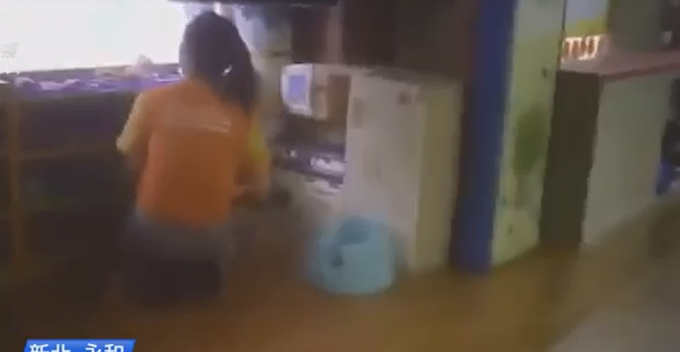
幼童

圖1.保育人員持木製鍋鏟擊打嬰幼兒腳底(資料來源：媒體報導)

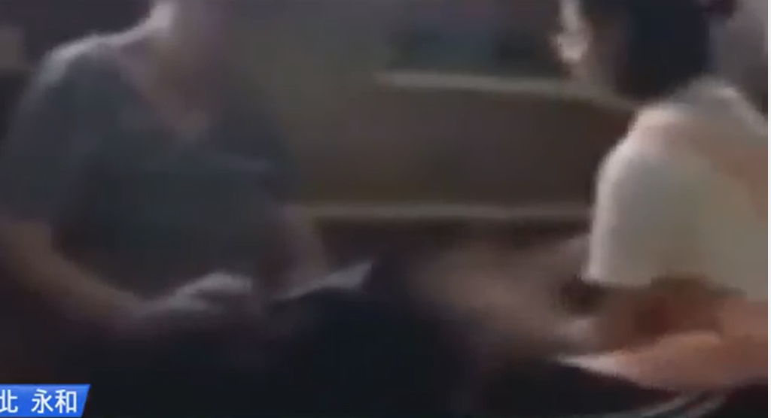
幼童

圖2.保育人員將幼童塞進櫃子。(資料來源：媒體報導)

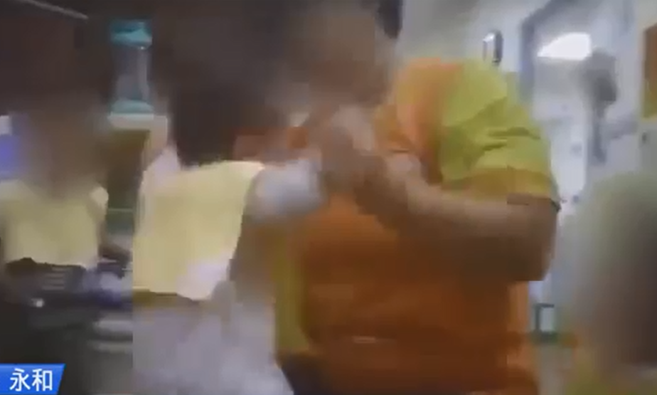

圖3. 保育人員將幼童上下搖晃。(資料來源：媒體報導)
      - 據相關媒體報導指出，因該托嬰中心裝有監視器APP，家長才選擇將子女送到該托嬰中心，並花費2萬2千元照顧，據悉，其中一位施暴者是托嬰中心的夏主任，於事件爆發後面對媒體毫無悔意，還堅稱「是情緒失控，不是施暴。」面對記者追問，竟答「我都道歉了，不然還想要怎樣？」。
      - 據媒體報導指出，事件爆發後，有前員工出面爆料表示，虐童情形從2、3年前就不斷出現，保育人員對幼童時常打頭、打巴掌，甚至會辱罵小孩「很笨」，甚至會不顧安全，讓1至6個月大的嬰兒自行喝奶，就連掉飯粒也打，該前員工還說，離職前會被主任要求簽「保密條款」，不准再提這些事。
    - 據本案托嬰中心夏惠娟主任(主管人員)及江佩柔(托育人員)分別於其等訴願書中自陳，記者會所揭露之影片中其等執木製鍋鏟玩具拍打幼童腳底板之情事，分別發生於107年12月及11月：
      - 據本案托嬰中心江佩柔托育人員於訴願書中稱：「第二段影片發生之時間點約為107年11月，因該小朋友較為調皮，當日曾有推擠、搶玩具等可能造成其他小朋友受傷之舉止，其已多次勸告，並先施以罰站、罰坐、不准玩玩具等處罰手段，惟該小朋友僅先安分一下後，沒多久又故態復萌，其方出於管教之目的，執木製鍋鏟玩具拍打其腳底板，因腳底板之肉較厚，故打起來聲響較響，縱當下小朋友可能感到些許疼痛，然不至於至成傷之情形，遑論有身心虐待之情事。」
      - 據本案托嬰中心夏惠娟主任於訴願書中稱：
        - 「新聞中第一段影片發生之時間點約為107年12月初，約為17：00時許之放學時間，各班級老師為了打掃教室，會將小朋友統一帶出來由其看管，因該小朋友甫自大寶班(6個月至1歲)升至小貝班(1歲至1歲半)，對於環境、老師陌生，故時常大聲啼哭，百般哄勸仍徒勞無功，其擔心放任其繼續哭泣之反應，屆時來接孩子的家長將不明就理責問園方，其考量上情方執木製鍋鏟玩具拍打其腳底板，已達嚇阻之作用，因腳底板之肉較厚，故打起來聲響較響，縱當下小朋友可能感到些許疼痛，然不至於至成傷之情形；又其擔心其平躺哭泣會噎著，方將其直立，要其站好。」
        - 「新聞中第四段影片之時間點其以不復記憶，蓋其秒數實在過短(僅數秒)，且鏡頭亦搖晃，實無法證明其有無將孩童置於玩具櫃中。又平日亦有少數較好動之孩童會自行爬入玩具櫃中，故其亦有將孩童自櫃子撈出的經驗。」
    - 據新北市政府查復本院指出，該府處置如下：
      - 針對托嬰中心的管理及裁處：
        - 108年1月9日經新北市議員偕同陳情人於召開記者會揭露本案後，該府社會局及教育局於同日進行聯合稽查，經該府調查該托嬰中心雖備有監視器且提供家長隨時監看機制，托育人員係於監視設備未覆蓋處的角落施虐，該3名人員分別為：夏惠娟(主管人員)、江佩柔(托育人員)及陳慧婷(托育人員)，對於影像內的施暴事件陳述稱係一時情緒失控、合理管教、需對哭鬧之嬰幼兒體罰，始足以避免其他嬰幼兒效仿，不得不然之行為等理由推諉，其客觀上足以確認該中心違反兒少權法第83條虐待或妨害兒童及少年身心健康，違法事實明確。新北市政府之行政裁處情形如下：
          - 夏惠娟、陳慧婷、江佩柔(托育人員)：對托嬰中心收托之嬰幼兒有不當對待情事，違法事實明確。依兒少權法第49條、第97條、第26條之1、第81條及「新北市政府處理違反兒童及少年福利與權益保障法事件裁罰基準」項附表項次20，處14萬元罰鍰。另此次違法事項依兒少權法第26條之1第1項第3款及第81條第1項第2款規定，不得擔任居家式托育服務人員與兒童及少年福利機構或兒童課後照顧服務班及中心相關人員。
          - 黃聖凱(該托嬰中心負責人)：經營淯薪托嬰中心，因違反兒少權法第83條第1款規定，爰依同法第107條規定，裁處30萬元，並因違法情節重大，勒令中心於文到即日起停辦1年並公布名稱。。
        - 另該托嬰中心與隔壁之淯薪幼兒園為同一負責人，該府教育局於9日稽查該幼兒園，現場查有未具教保服務人員資格教師(劉以萱)1名，並已於108年1月11日發函裁處(如下述)。另發現劉以萱教授英文，顯已分科方式進行教學，第1次違反幼兒園教保服務實施準則第13條第4款規定(第1次違規，限期改善)：
          - 黃聖凱：經營淯薪幼兒園未依規定營運管理，違反幼兒教育及照顧法第51條及教保服務人員條例第34條，處6千元整外，應立即停止違規行為，於文到次日起7日內提報改善計畫書、相關說明及佐證資料，並於30日內完成改善，逾期未改善，得按次處罰。
          - 劉以萱：未具教保服務人員資格卻於淯薪幼兒園從事教保服務，違反教保服務人員條例第26條第2項規定，依同條例第35條規定處6千元罰鍰。
      - 針對受虐幼童之輔導處置：
        - 108年1月9日社會局得知受虐嬰幼兒有2名，隨即依法就李姓及朱姓幼童為兒少保護案件之通報。新北市政府家庭暴力防治中心(下稱家防中心)於同(9)日接獲該2名兒童保護事件通報，隨即由主責社工人員於當日晚間進行聯繫並家訪，以了解受通報兒少目前之身心狀況，針對李姓幼童通報案件部分，李童家長表示並未發現李童有遭不當對待之情形，亦未有發現如通報單所指稱之情形；朱姓幼童通報案件部分，朱童家長則表示經由媒體披露之錄影畫面及聲音，應是朱童，另朱童家長亦表示自送托後有發現朱童數次受傷之情形，然因多屬輕微，故家長原仍觀察中，未料發生此次媒體披露事件，家長才發現事態嚴重，後續並將針對兒童身心狀況再予觀察。
        - 同年月10日上午新北市政府召開記者會，針對該虐童事件將依刑法第286條妨礙幼童成長罪，對該3名涉案行為人主動告發。同日下午5時召開家長說明會，計有26位家長出席，27位幼童有轉托照顧、退費等協助需求，社會局設置單一窗口每日主動追蹤後續送托情形及受理並媒合心理諮商需求。
          - 後續轉托情形：截至108年3月7日為止，已媒合托嬰中心11位、媒合保母4位，媒合幼兒園3位、自行照顧8位、等待特定滿額幼兒園1位。
          - 針對托育之家屬擔心兒少受創影響身心之部分，提供親職諮詢、兒童發展諮詢、身心評估等服務，經統計有10位曾送托於該托嬰中心之家長來電諮詢後，有9個家庭依需求安排兒童發展諮詢及個別親職諮詢，目前服務均暫告一段落。
        - 本案發生經過大事記，詳如下表所示。

表1 本案發生過程記事
時間 | 事件內容
108年1月8日 | 接獲新北市議員張維倩通知，將於108年1月9日召開記者會揭露某托育機構虐童事件。
108年1月9日 | - 新北市議員張維倩偕同陳情人，於記者會中以影像揭露該中心人員有身心虐待送托嬰幼兒之情事。  - 社會局人員(含副局長、股長及兒童托育科多位同仁)於當日即於該中心稽查、於當日送達行政裁罰函並公告3名托育人員姓名，並將該托嬰中心自當日起勒令停業1年，並提供該中心鄰近可轉托之托嬰中心及居家托育人員資訊，協助家長儘快將幼童轉托至其他托嬰中心或居家托育人員，並告知隔天召開說明會。  - 新北市政府社會局於當日隨即依法就李姓幼童及朱姓幼童為兒少保護通報，家防中心於接獲通報後，隨即由主責社工於當日晚間進行聯繫並家訪。
108年1月10日 | - 新北市政府法制局與社會局召開記者會，針對該虐童事件將主動依刑法第286條妨礙幼童成長罪，對該3名涉案行為人主動告發。  - 社會局另派員再度至該托嬰中心稽查，確認該中心有無收托情事，教育局同仁亦至淯馨幼兒園稽查。  - 經臺灣新北地方檢察署電話告知，該署針對本次事件已主動分案調查，並指揮分局前往該中心調閱所有監視影像。  - 召開家長說明會，瞭解家長及嬰幼兒需求，該中心相關負責人員應正式向家長道歉說明事情真相及提出相關退費方案及後續賠償事宜，亦設置單一窗口每日主動聯繫家長後續轉托追蹤。  - 函知新北市所有轄內各公私立托嬰中心加強監督管理，亦要求機構及人員務必落實責任通報制度。
108年1月11日 | 新北市政府社會局局長召開「淯薪托嬰中心兒虐案暨托嬰中心評鑑制度檢討會議」。
108年1月11日至108年4月份 | 由新北市政府社會局填寫轉介單至家防中心排約心理諮商，共有10位曾送托於該托嬰中心之家長來電諮詢後有9個家庭依需求安排兒童發展諮詢及個別親職諮詢，目前服務均暫告一段落，兒少經評估目前身心均尚穩定。
108年1月11日至108年5月7日 | 持續連絡26位家長27位幼兒之需求，共媒合托嬰中心12位、已媒合保母4位、已媒合幼兒園4位、自行照顧7位。
108年1月15日 | 新北市政府社會局於局務會議檢討，針對緊急事件危機處理及精進作法進行討論。
108年1月17日 | 衛福部次長及社會及家庭署署長親至新北市政府社會局進行相關檢討會議。
108年1月30日 | 夏惠娟、江佩柔提出訴願。
108年2月1日 | 淯薪托嬰中心提出訴願。
108年3月5日 | 夏惠娟、江佩柔訴願補充。
108年3月21日 | 夏惠娟、江佩柔訴願補充二。
108年4月18日 | 夏惠娟、江佩柔訴願補充三。
108年2月至108年3月 | 徹查新北市共150間托嬰中心監視設備之設置及人力配置師生比，並於108年4月10日函文至6間未設監視器之中心要求設置完成。

資料來源：依據新北市政府查復說明彙整製表。
    - 本案案關之托嬰中心早於107年12月21日即遭檢舉有「保母流動率高、品質不穩」、「標榜視訊監控卻常常無法連線」等情事，即為警訊，新北市政府於107年12月25日查察時知悉該托嬰中心之推托態度，卻未將該托嬰中心列為積極監督檢查之對象，致未能及早預防本案之發生：
      - 新北市政府依法掌理對淯薪托嬰中心之輔導、監督、檢查及評鑑業務之權責。新北市政府查復本院表示：「針對遭民眾陳情之托嬰中心，如查有違反兒少權法之情事，將於第一時間命其限期改善，並依限期改善之時間，列管該托嬰中心，倘未於限期改善期間內完成改善，將依同法進行裁處」等語。衛福部查復本院指出：「現行地方政府對於遭到陳情檢舉之托嬰中心除定期與不定期訪視輔導，並視實際情況增加訪視輔導頻率，且要求改善。倘發現有違反兒少權法第83條規定情事者，可依同法第107條、第108條予以裁處」、「倘托嬰中心多次遭到檢舉，地方主管機關允應有敏感察覺該中心有須加強注意托育照顧品質，並強化查訪頻率，以及早預防有不當照顧情事發生」等語。衛福部社家署簡杏蓉組長於本院108年5月10日約詢時表示：在5月1日有開一個精進會議，提醒地方政府針對較高風險之托嬰中心，加強不定期查訪，以及早預防可能的不當照顧情形等語。
      - 查新北市政府查復本院雖稱：在記者會之前，該府社會局並無相關民眾陳情，有關淯薪托嬰中心之工作人員有不當對待嬰幼兒之情事等語，惟查於107年12月21日民眾即透過該府社會局局長電子郵件信箱檢舉淯薪托嬰中心有「保母流動率高、品質不穩」、「標榜視訊監控卻常常無法連線」等情事。該檢舉人為妮林，檢舉信件內容為：「我想檢舉新北市永和區淯薪托嬰中心，檢舉項目如下：「1.僱用外籍人士擔任助理老師。2.保母流動率超高，品質不穩。3.環境髒亂，小孩常被不明蚊蟲咬傷。4.標榜有視訊監控，但常常不開放並謊稱有駭客或連線問題，多次反映家長及小孩還被列為黑名單，許多家長敢怒不敢言。5.周邊環境皆在施工，噪音嚴重。6.網站誰是負責人完全沒標示清楚，不透明也不公開，其實黃主任就是負責人，但從來不承認，有事找不到人反映。7.空間很小，一間教室收超過10人，與招生時說法不一。8.拿回來的水壺吸管都發霉了，非常髒。9.托嬰中心餐點很爛。10.每位家長收費不一，宣傳單上寫住家附近打七折，但實際卻收了比原價更高的價錢，只要反應就亂打折，沒反應的就收得很超過。11.學校似乎有見不得人的祕密，完全禁止家長之間的交談，也不准老師與家長私下聯絡。12.基本上這間托嬰中心可以立即停業了，建議可打聽附近店家及離職教師、家長，真的問題超多的。」等情。
      - 該檢舉案經新北市政府社會局於107年12月21日收案，並於107年12月25日指派科員王維禎前往稽查，該局回覆檢舉人內容如下：「1.本局接獲您的通報後，於107年12月25日派員前往稽查瞭解狀況，該中心核准收托人數為32人，當日現場實際收托人數為25人，應有托育人員5名，現場有5名托育人員，無超收或師生比不符之情事，亦無您提及外籍人士擔任助理老師的問題。2.托育人員流動率依本局人員核備記錄流動率較其他中心相對低，惟本局仍會請中心加強人員管理，並落實勞雇會議，以鞏固人員留職率。3.監視器已向中心提醒應遵照與家長簽訂之托育契約調閱監視器規定執行。4.嬰幼兒用品已請中心加強與家長的溝通，觀察並確實清潔孩子的個人用品，並為嬰幼兒健康考量提醒家長回家再清潔。5.餐點部分經查皆符合衛生安全並按日留樣，惟餐點細項內容如有疑慮，可於中心公告時向中心提出建議；環境清潔經查皆按時定期清潔。6.周邊環境施工因噪音及工程並非該中心所發起，建請向相關目的事業主管機關提出檢舉。7.該中心負責人為立案許可負責人，並已將設立許可證書懸掛於中心入口明顯處，為公開訊息，負責人可將托嬰中心業務委託給主管人員負責及管理，故可直接向主管人員做溝通反映。8.該中心收退費標準經查已報本局核備並公告於社會局網，如與公告收費不符可逕向本局提出收費收據，以作後續退費處理。9.依照現行勞基法規定，下班屬勞工自我時間，包含社群網站、通訊軟體在內之溝通管道，故該中心為維護托育人員勞工權益規定托育人員於非上班時間不與家長聯繫，尚符法律規定。……」(相關處置情形詳如下表所示)。

表2 檢舉項目及新北市政府處理情形：
檢舉項目 | 新北市政府處理情形
1.僱用外籍人士擔任助理老師。 | 該中心核准收托人數為32人，當日現場實際收托人數為25人，應有托育人員5名，現場有5名托育人員，無超收或師生比不符之情事，亦無您提及外籍人士擔任助理老師的問題。
2.保母流動率超高，品質不穩。 | 托育人員流動率依本局人員核備記錄流動率較其他中心相對低，惟該局仍會請中心加強人員管理，並落實勞雇會議，以鞏固人員留職率
3.環境髒亂，小孩常被不明蚊蟲咬傷。 | 環境清潔經查皆按時定期清潔。
4.標榜有視訊監控，但常常不開放並謊稱有駭客或連線問題，多次反映家長及小孩還被列為黑名單，許多家長敢怒不敢言。 | 監視器已向中心提醒應遵照與家長簽訂之托育契約調閱監視器規定執行
5.周邊環境皆在施工，噪音嚴重。 | 周邊環境施工因噪音及工程並非該中心所發起，建請向相關目的事業主管機關提出檢舉。
6.網站誰是負責人完全沒標示清楚，不透明也不公開，其實黃主任就是負責人，但從來不承認，有事找不到人反映。 | 該中心負責人為立案許可負責人，並已將設立許可證書懸掛於中心入口明顯處，為公開訊息，負責人可將托嬰中心業務委託給主管人員負責及管理，故可直接向主管人員做溝通反映。
7.空間很小，一間教室收超過10人，與招生時說法不一。 | 該中心核准收托人數為32人，當日現場實際收托人數為25人，應有托育人員5名，現場有5名托育人員，無超收或師生比不符之情事。
8.拿回來的水壺吸管都發霉了，非常髒。 | 嬰幼兒用品已請中心加強與家長的溝通，觀察並確實清潔孩子的個人用品，並為嬰幼兒健康考量提醒家長回家再清潔
9.托嬰中心餐點很爛。 | 餐點部分經查皆符合衛生安全並按日留樣，惟餐點細項內容如有疑慮，可於中心公告時向中心提出建議。
10.每位家長收費不一，宣傳單上寫住家附近打七折，但實際卻收了比原價更高的價錢，只要反應就亂打折，沒反應的就收得很超過 | 該中心收退費標準經查已報該局核備並公告於社會局網，如與公告收費不符可逕向該局提出收費收據，以作後續退費處理。
11.學校似乎有見不得人的祕密，完全禁止家長之間的交談，也不准老師與家長私下聯絡。 | 依照現行勞基法規定，下班屬勞工自我時間，包含社群網站、通訊軟體在內之溝通管道，故該中心為維護托育人員勞工權益規定托育人員於非上班時間不與家長聯繫，尚符法律規定
12.基本上這間托嬰中心可以立即停業了，建議可打聽附近店家及離職教師、家長，真的問題超多的 | ---
      - 另上開稽查並發現該托嬰中心與幼兒園共用廚房，違反兒少權法第83條第5款及兒童及少年福利機構設置標準第7條，托嬰中心應有固定地點及完整專用場地之規定，新北市政府依兒少權法第108條之規定，以108年1月8日新北府社兒托字第1080028245號函，命淯薪托嬰中心限期改善。
      - 據上，新北市政府在108年3月8日以新北府社兒托字第1080378745號函查復本院雖稱：在記者會之前，該府社會局並無相關民眾陳情，有關淯薪托嬰中心之工作人員有不當對待嬰幼兒之情事等語，惟查於107年12月21日民眾即透過該府社會局局長電子郵件信箱檢舉淯薪托嬰中心有「保母流動率高、品質不穩」、「標榜視訊監控卻常常無法連線」等情事，足見新北市政府上開查復本院之內容，有所隱匿而為不實。衛福部曾指出，倘托嬰中心多次遭到檢舉，地方主管機關允應有敏感察覺該中心有須加強注意托育照顧品質，並強化查訪頻率，以及早預防有不當照顧情事發生等語。新北市政府社會局林秀穗科長於本院108年5月10日約詢時坦言：「針對12月21日的陳情，我們12月25日11點左右無預警到現場調查，我們沒有現發現外籍員工的情形，並告知要加強相關的清潔，師生比的部分沒有問題。人員流動率高的問題，因為實務上，教保人員薪水不高，工作又辛苦，我們也有要求要提高薪資，監視器開開關關的情形，托嬰中心有說假話的情形，跟家長說是社會局要求他們關監視器，最後托嬰中心是推托的態度。最後沒幾天就發生本案的情形」、「本案行為人還帶到監視器看不到的地方，判斷這不是偶發的，也不是一時的失控」等語，顯見新北市政府於107年12月25日查察時即知悉該托嬰中心之推托態度，卻未能敏感察覺該托嬰中心有須加強注意托育照顧品質之處，將其列為積極監督檢查之對象，致未能及早發現本案並阻止不當事件繼續發生。
    - 經行為人自述該施暴行為發生於107年11、12月間，惟新北市政府於108年1月9日知悉本案後卻未進一步查察該托嬰中心有無相關人員未盡法定通報之責：
      - 如前所述，新北市政府依兒少權法第6條、第9條第5款、第75條第1項及第84條第2項之規定，掌理對淯薪托嬰中心之輔導、監督、檢查及評鑑業務之權責。且兒少權法第49條、第53條第1項及第100條之規定，保育人員或執行兒童及少年福利業務人員，於執行業務時知悉兒童及少年有遭受第49條各款或遭受其他傷害之行為，應立即向直轄市、縣（市）主管機關通報，至遲不得超過24小時，違者可處6千元至6萬元以下罰鍰。衛福部查復本院表示：「依據兒少權法第6條及第9條規定，兒少保護業務執行事項係屬直轄市、縣(市)政府權責；爰責任通報人員是否違反兒少法第53條而須依第100條裁罰之認定，係各直轄市、縣(市)政府之權責。」
      - 據本案托嬰中心夏惠娟主任(主管人員)及江佩柔(托育人員)分別於其等訴願書中自陳，記者會所揭露之影片中執木製鍋鏟玩具拍打幼童腳底板之情事，分別發生於107年12月及11月，詳如前述。惟本案經新北市議員於108年1月9日記者會揭露後，新北市政府雖然於當日立即著手調查，就2名案童遭受身心虐待情事，對行為人及該托嬰中心為行政處分，惟未進一步積極查察該托嬰中心有無應法定通報而未通報之人員責任。詢據新北市政府查復表示：「108年1月10日社會局另派員至該中心及私立淯馨幼兒園，稽查該機構人員有知情未通報情事，惟並無查知另有其他幼兒園之工作人員有無知情未通報情事，另該中心因已勒令停業，相關工作人員亦停職，尚無法查知有知情未通報情事」等語。
    - 綜上，108年1月9日經新北市議員向媒體揭露該市永和區淯薪托嬰中心發生夏惠娟主任、陳慧婷與江佩柔等3名托育人員分別以「持木製鍋鏟擊打幼童腳底」、「將幼童塞進櫃子裡」及「對幼童上下搖晃」等對嬰幼兒施暴之行為。案經新北市政府調查違法事證明確，於同日依兒少權法第49條、第97條、第26條之1、第81條及「新北市政府處理違反兒童及少年福利與權益保障法事件裁罰基準」等規定，核處該3名托育人員每人14萬元罰鍰、公告姓名並不得擔任居家式托育服務人員與兒童及少年福利機構或兒童課後照顧服務班及中心相關人員；該府認定淯薪托嬰中心違反兒少權法第83條第1款、第107條之規定，裁處30萬元罰鍰並勒令該托嬰中心自該日起停辦1年並公布名稱，復於同年月10日向新北地檢署告發該3名托育人員涉犯刑法第286條妨礙幼童成長罪。經行為人自述該施虐行為發生於107年11、12月間，且本案案關之托嬰中心早於107年12月21日即遭檢舉有「保母流動率高、品質不穩」、「標榜視訊監控卻常常無法連線」等情事，即為警訊，新北市政府於107年12月25日查察時知悉該托嬰中心之推托態度，卻未將該托嬰中心列為積極監督檢查之對象，致未能及早發現本案，並阻止不當事件繼續發生，且於108年1月9日知悉本案後卻未進一步查察該托嬰中心有無相關人員未盡法定通報之責，核有違失。

綜上所述，108年1月9日新北市永和區淯薪托嬰中心發生3名托育人員對嬰幼兒施暴案件，新北市政府早於107年12月21日即知該托嬰中心遭檢舉有「保母流動率高、品質不穩」、「標榜視訊監控卻常常無法連線」等情事，即為警訊，該府於107年12月25日查察時知悉該托嬰中心之推托態度，卻未將該托嬰中心列為積極監督檢查之對象，致未能及早發現本案，並阻止不當事件繼續發生，且於108年1月9日知悉本案後卻未進一步查察該托嬰中心有無相關人員未盡法定通報之責，核有違失。 爰依憲法第97條第1項及監察法第24條之規定提案糾正，移送行政院轉飭所屬確實檢討改善見復。

總生育率(Total Fertility Rate)係指平均每位婦女一生中所生育之子女數：103年1.17人、104年1.18人、105年1.17人、106年1.13人、107年1.06人。(資料來源：國家發展委員會、內政部戶政司網站)
新北市政府108年3月8日新北府社兒托字第1080378745號函。
衛福部108年3月7日衛授家字第1080102257號函。
詳新北市政府108年1月9日新北府社兒托字第1080060549號、第10800605491號、第10800605492號函公文。
詳新北市政府108年1月9日新北府社兒托字第1080060320號函
詳新北市政府108年1月1日新北府教幼字第1080061609號函。
教保服務人員條例第26條第2項規定：「未具教保服務人員資格者，不得在幼兒園從事教保服務。」教保服務人員條例第35條規定：「行為人有下列情形之一者，處新臺幣六千元以上三萬元以下罰鍰，並得按次處罰：一、違反第二十六條第二項規定，未具教保服務人員資格，於幼兒園從事教保服務。二、違反第二十六條第三項規定，提供或租借教保服務人員資格證書予他人使用。」
詳新北市政府108年1月1日新北府教幼字第10800616091號函。
兒少權法第85條規定：「兒童及少年福利機構停辦、停業、歇業、解散、經撤銷或廢止許可時，對於其收容之兒童及少年應即予適當之安置；其未能予以適當安置者，設立許可主管機關應協助安置，該機構應予配合。」
詳新北市政府108年1月24日新北府社兒托字第1080114745號函。

